**НЕГОСУДАРСТВЕННОЕ ОБРАЗОВАТЕЛЬНОЕ ЧАСТНОЕ** **УЧРЕЖДЕНИЕ ВЫСШЕГО ОБРАЗОВАНИЯ** **«МОСКОВСКИЙ ФИНАНСОВО-ПРОМЫШЛЕННЫЙ УНИВЕРСИТЕТ** **“СИНЕРГИЯ”»**

|  |  |  |
| --- | --- | --- |
| **Факультет/Институт** |  | Информационных технологий |
|  |  | (наименование факультета/ Института) |
| **Направление/специальность** |  | 09.02.07 Информационные системы и программирование |
| **подготовки:** |  | (код и наименование направления /специальности подготовки) |
| **Форма обучения:** |  | очная |
|  |  | (очная, очно-заочная, заочная) |
|  |  |  |

**Отчет по лабораторной работе №7**

|  |  |  |  |  |
| --- | --- | --- | --- | --- |
| **на тему** |  | Конструкция, подключение и инсталляция лазерного принтера | | |
|  |  | (наименование темы) | | |
|  |  |  | | |
| **по дисциплине** | | |  | Архитектура аппаратных средств |
|  | | |  | (наименование дисциплины) |

|  |  |  |  |  |
| --- | --- | --- | --- | --- |
| **Обучающийся** |  | Алексеев Павел Александрович |  |  |
|  |  | (ФИО) |  | (подпись) |
| **Группа** |  | ДКИП-115 |  |  |
|  |  |  |  |  |

|  |  |  |  |  |
| --- | --- | --- | --- | --- |
| **Преподаватель** |  | Авдеенков Владимир Александрович |  |  |
|  |  | (ФИО) |  | (подпись) |

**Москва 2022 г.**

**Лабораторная работа №7. «**Конструкция, подключение и инсталляция лазерного принтера**»**

**Цель работы:** формирование умений и навыков работы с лазерным принтером

**Задачи:**

− Изучение конструкции лазерного принтера

− Изучение методов подключения и инсталляции лазерного принтера

− Изучение спецификации печатающих устройств.

− Приобретение умения и навыков настройки параметров работы принтера.

− Приобретение умения и навыков проверки и диагностики работоспособности принтера

**Задание 1. Определите тип принтера по конструкции**

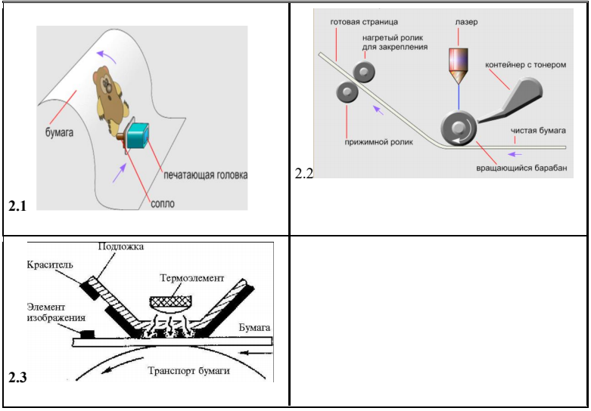

2.1. Струйный принтер

2.2. Лазерный принтер

2.3. Сублимационный принтер

**Задание 2. Определите назначение печатающего устройства в**

**соответствии со своим вариантом (ваш номер по списку группы) и по**

**предложенным спецификациям составить таблицу характеристик.**

**Вариант 2: XEROX VersaLink C7000DN, цветная печать, А3, ч/б**

|  |  |
| --- | --- |
| Тип принтера | Лазерный |
| Модель | VersaLink C7000DN |
| Процессор | 1.05 ГГц |
| Объем оперативной памяти | 2000 МБ |
| Технология печати | светодиодная |
| Цветность печати | цветная |
| Максимальный формат печати | A3 |
| Максимальное разрешение черно-белой печати | 1200x2400 dpi |
| Скорость черно-белой печати (стр/мин) | 35 стр/мин (A4) |
| Время выхода первого черно-белого отпечатка | 5.1 сек. |
| Максимальное разрешение для цветной печати | 1200x2400 dpi |
| Скорость цветной печати (стр/мин) | 35 стр/мин (A4) |
| Автоматическая двусторонняя печать | есть |
| Время выхода первого цветного отпечатка | 7.6 сек |
| Рекомендуемый месячный объем печати | 10000 стр |
| Максимальный месячный объем печати | 153000 |
| Количество картриджей | 4 |
| Поддерживаемая плотность носителей | 60 - 256 г/м2 |
| Емкость подачи | 520 листов |
| Емкость выходного лотка | 620 |
| Емкость выходного лотка | 100 листов |
| Печать на | обычной бумаге |
| Совместимость | Windows |
| Мобильные технологии печати | Apple AirPrint, Google Cloud Print, Mopria, NFC |
| Интерфейсы | Ethernet (RJ-45), NFC, USB 3.0 |
| Габариты (ДxШxВ), мм | 670.8x590x537 |
| Вес, кг | 54.3 |

**Задание 3. Для предыдущего задания по маркировке и фирме**

**производителя печатающего устройства найдите сайты с драйверами и сервисное программное обеспечения. Составьте инструкцию, снабдив ее**

**скриншотами, схемами, рисунками:**

**− как установить найденный драйвер на ПК**

1. На официальном сайте производителя xerox.ru заходим в раздел Поддержка и драйверы

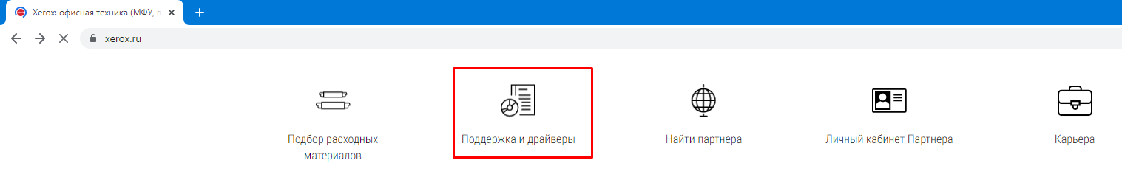

1. В поиске вводим название интересующей нас модели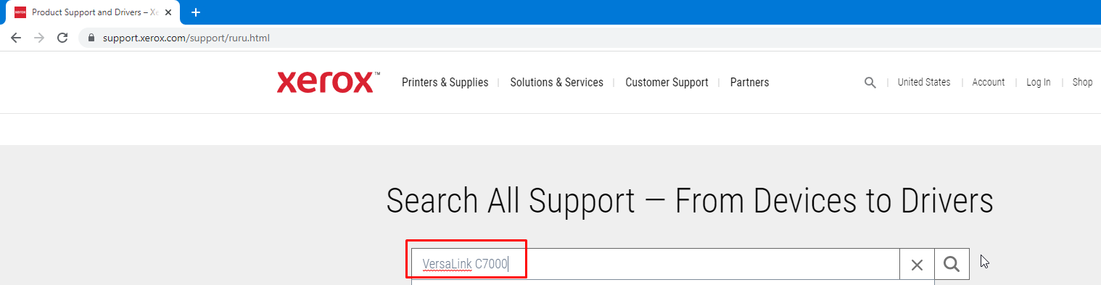
2. В результатах поиска выбираем Драйвер для нашего принтера

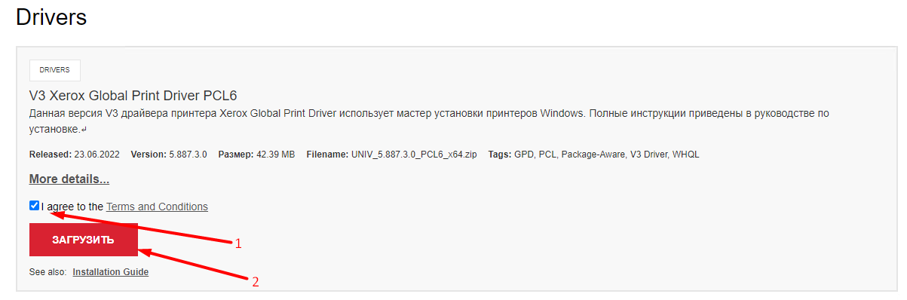

Шаг 1. Соглашаемся с условиями

Шаг 2. Нажимаем Загрузить

1. Распаковываем скачанный архив

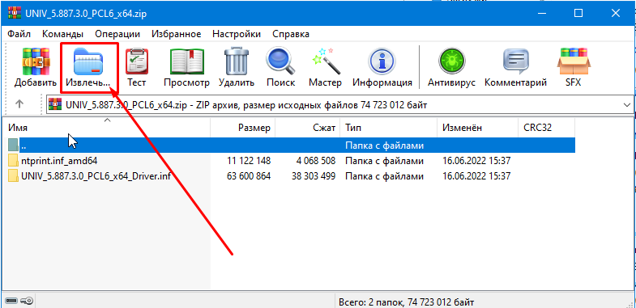

1. Открываем Панель управления и выбираем Просмотр устройств и принтеров

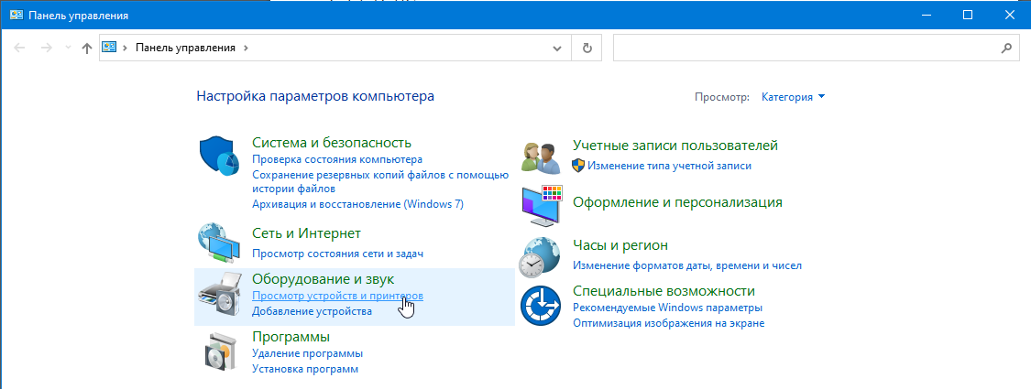

1. Выбираем Добавление принтера

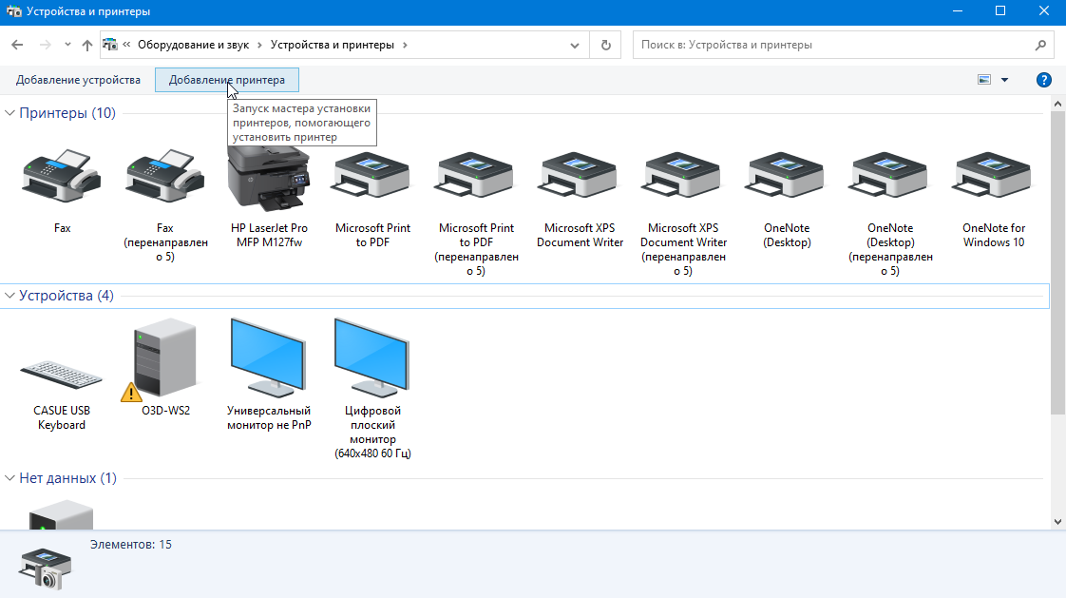

1. Выбираем Необходимый принтер отсутствует в списке

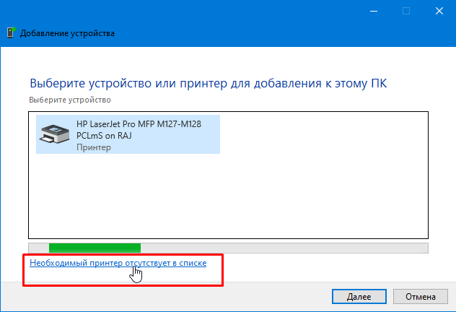

1. Выбираем Добавить принтер, используя адрес TCP/IP или имя хоста.
2. На следующем экране установите для типа устройства значение TCP/IP, введите имя хоста или IP-адрес принтера, а затем снимите флажок Запросить принтер и автоматически выбирает используемый драйвер.
3. На экране «Установить драйвер принтера» выберите «Установить с диска…».
4. Перейдите к каталогу, содержащему глобальный драйвер печати, и выберите файл .inf.
5. Продолжите оставшуюся часть мастера установки принтера, чтобы завершить установку.

**Задание 4. Составьте таблицу неисправностей лазерных принтеров и способов их устранения.**

|  |  |
| --- | --- |
| Принтер не захватывает бумагу | Замена или восстановление ролика подачи; замена муфты подачи бумаги |
| Принтер захватывает сразу много листов | Замена площадки отделения |
| Скрип при работе принтера | Проведение профилактики |
| Принтер заминает бумагу при подаче | Замена или восстановления узла подачи |
| Принтер выдает ошибку замятия бумаги, но в реальности этого нет | Чистка или замена соответствующих оптронов или флажков |
| Принтер выдает четкие черные полосы на листе | Выполнить профилактику; поменять или отремонтировать картридж |
| Принтер заминает бумагу при её проходе через узел проявки (картриджа) | Замена или восстановление коротрона отделения; замена высоковольтного блока |
| Принтер заминает бумагу при проходе узла закрепления (печки) | Замена поврежденных деталей или печки целиком; в некоторых случаях возможно восстановление |
| Принтер выдает светлые четкие полосы на листе | Выполнить профилактику; поменять или отремонтировать картридж; поменять или отремонтировать коротрон переноса; поменять высоковольтный блок |
| Принтер выдает размытые пятна на листе | Заменить или отремонтировать неисправные узлы |
| Принтер выдает черный лист | Поменять или отремонтировать картридж; заменить высоковольтный блок |
| Принтер выдает белый лист | Выполнить профилактику; поменять или отремонтировать картридж; заменить блок лазера |
| Принтер выдает ошибку блока закрепления (печки) | Заменить неисправные детали |
| Принтер сообщает об отсутствии тонера при установленном новом картридже или тубе с тонером | Заменить картридж (тубу) на новые; устранить дефект при наличии старого картриджа (тубы) |
| Принтер не включается или выдает прочие ошибки | Поменять или отремонтировать соответствующие блоки |

**Задание 5. Используя ресурсы интернета, найти информацию об**

**оригинальном и совместимом оборудовании для печатающего устройства**

**из задания 2: маркировка картриджа, маркировка тонера, программатор,**

**инструкция по заправке картриджа. Совместимость компонентов**

**картриджа: ролик заряда, барабан, ракель, дозирующее лезвие, оболочка**

**магнитного вала, чип.**

Модели картриджей: Xerox 106R03765, Xerox 106R03766, Xerox 106R03767, Xerox 106R03768, Xerox 106R03769, Xerox 106R03770, Xerox 106R03771, Xerox 106R03772

Тонер-картридж Xerox 106R03769

Фотобарабаны 113R00782

Чип для фотобарабана 113R00782

Ролик заряда для XEROX VersaLink C7000/C7020/C7025/C7030, DocuCentre SC2020 (CET), CET251015

Инструкция по заправке картриджа

1. Отжать стопор

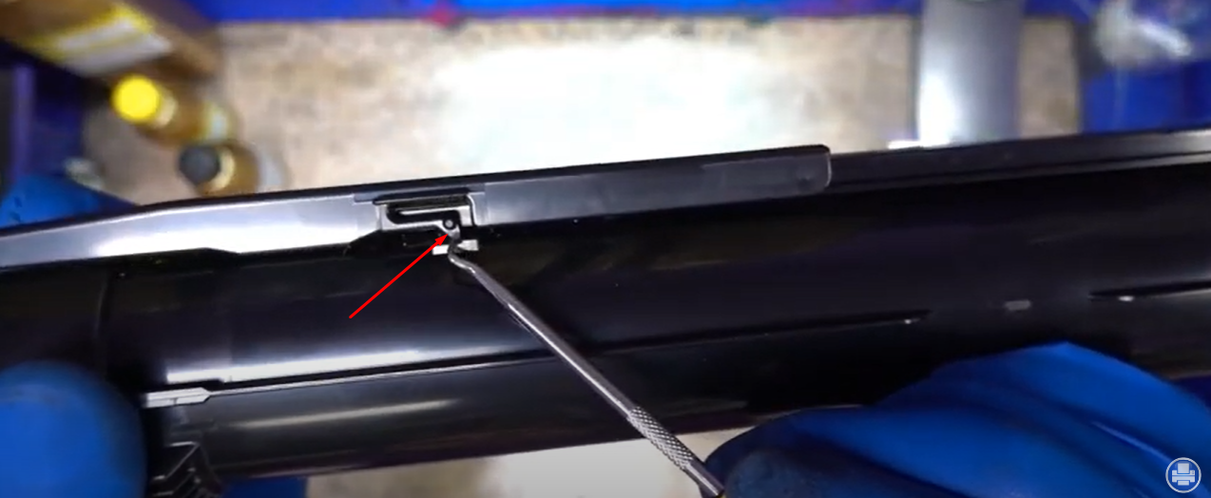

1. Сдвинуть крышку

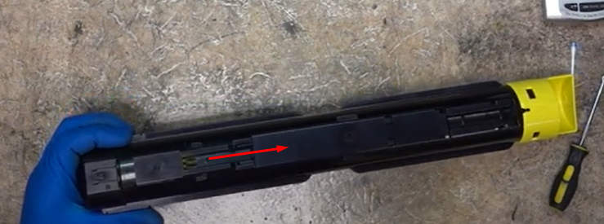

1. Сдвинуть вторую крышку

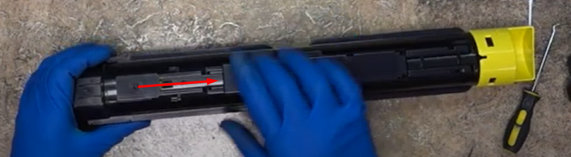

1. В отверстие засыпать 150 гр тонера

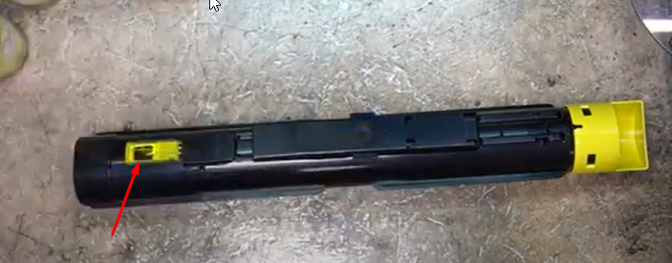

1. В то же отверстие 23 гр девелопера (15% от тонера)

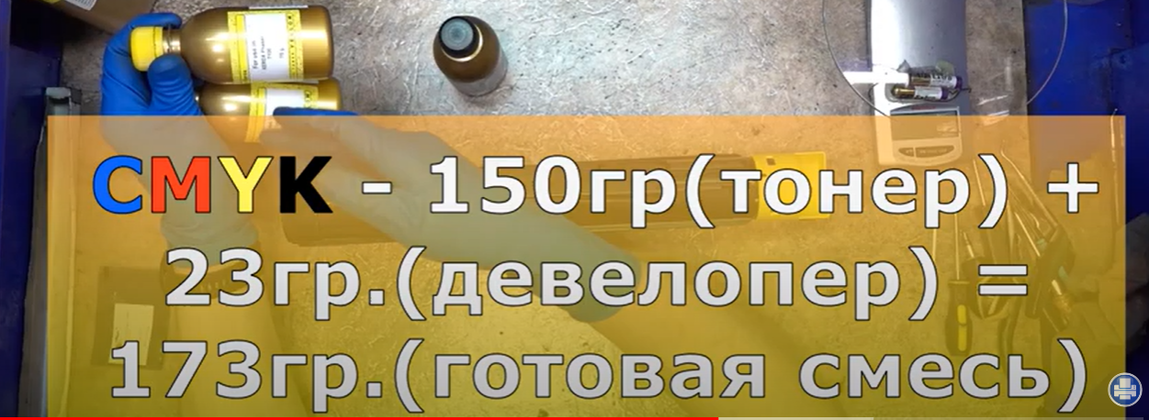

1. Закрыть крышки

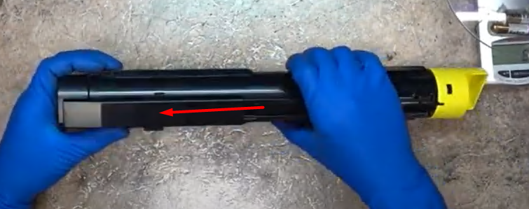

1. Встряхнуть тубу для перемешивания тонера и девелопера

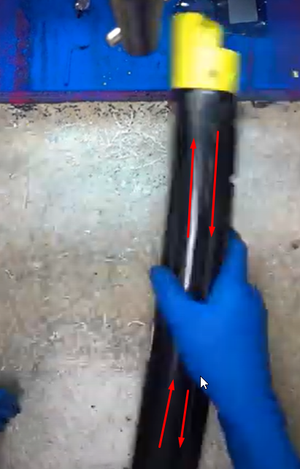

**КОНТРОЛЬНЫЕ ВОПРОСЫ**

**1. Опишите принцип печати лазерного принтера?**

На начальном этапе процесса печати движок рендеринга берёт цифровой документ и обрабатывает его один или несколько раз, создавая его постраничное растровое изображение, разложенное по цветовым составляющим, соответствующим цветам используемых тонеров. На втором этапе лазер или массив светодиодов формирует распределение зарядов на поверхности вращающегося фоточувствительного барабана, подобное получаемому изображению. Заряженные мелкие частицы тонера, состоящего из красящего пигмента, смол и полимеров, притягиваются к разряженным участкам поверхности барабана.

Далее тонер с фотобарабана переносится на ленту переноса, на которой формируется полноцветное изображение, и с которой тонер переносится на бумагу.

**2. Приведите характеристики лазерного принтера?**

Скорость печати, разрешающая способность и качество печати, память, расходные материалы

**3. Назовите достоинства и недостатки лазерных принтеров**

Достоинства

• Высокое качество печати текстовых черно-белых документов.

• Высокая скорость печати по сравнению со струйными принтерами.

• Низкая стоимость печати как цветных, так и черно-белых документов в сравнении со струйными принтерами.

Недостатки

• Высокая стоимость

• Качество цветных и фотографических изображений ниже, чем у струйных принтеров

• Заправка картриджа тонером в домашних условиях практически невозможна (для обычного пользователя)

• Высокая пиковая потребляемая мощность

• Перед началом печати требуют времени на разогрев

**4. Назовите основные виды лазерных принтеров?**

Цветные и ч/б

**5. Зачем в лазерных принтерах используется коронирующий провод?**

Это небольшой кусочек очень тонкой проволоки, которая получает подачу высокого напряжения в процессе передачи данных при печати.

**6. Что является основным способом диагностики работоспособности и качества печати принтеров?**

Основным способом диагностики принтеров является печать тестовой страницы, которая записана в ПЗУ любого принтера и может быть распечатана без подключения к компьютеру. Данная страница используется для проверки работоспособности принтера и качества печати

**7. Чем отличается однопроходная печать от многопроходной?**

Многопроходная технология подразумевает наличие в принтере промежуточного носителя (т.н. ремня переноса изображения) на который на каждом из проходов попадает изображение своего цвета. После формирования всех четырёх изображений готовая полноцветная картинка переводится с ремня переноса на бумагу точно так же, как в чёрно-белом варианте

**8. Сколько потребуется памяти для цветной двусторонней печати листа формата А4 с разрешением 10 точек на 1 мм (и по горизонтали, и по вертикали) в МБ?**

Площадь листа А4 =210*297=62370 мм

62370*10 точек на мм=623700

С двух сторон =623700*2=1247400

# RGB: (в 1 точке 24 бита так как три первичных цвета объединяются в одном пикселе, каждый из трех состоит из 8-битных каналов), то 1247400*24=29937600 бит = 3,742 МБ

CMYK: в 1 точке 32 бита, тогда 1247400*32=39916800 бит = 4,9896 МБ

**9. Почему необходимо предохранять фотовал от солнечных лучей?**

Это светочувствительный элемент, способный загораться под воздействием прямых солнечных лучей.

**10. Почему необходимо устанавливать высоконагруженный принтер с электростатическим переносом в проветриваемом помещении?**

Потому что при работе лазерного принтера выделяются озон, оксиды азота (NO₂, N₂O), ультрафиолетовое и инфракрасное излучение, а также частицы тонера

**11. Как проверить связь принтера с ПК?**

Можно проверить с помощью команды ping в командной строке Windows

**12. Какой принтер лучше использовать для домашнего использования?**

Если считать, что дома часто печатаются картинки, а не текстовые документы, то для домашнего использования лучше подойдет струйный принтер, так как он обеспечивает более высокое качество печати: насыщенность, яркие цвета, прекрасная цветопередача.

**13. Сколько может храниться тонер или краска для картриджа и как ее можно сэкономить?**

Срок годности тонера составляет 2-3 года. Ему необходимо место сухое, темное, нежаркое.

Способы экономии: изменить шрифт, изменить размер текста, использовать режим черновик, заменить оригинальные картриджи совместимыми